111年Arduino的初級互動實作
主辦單位：國立彰化師範大學工業教育與技術學系
協辦單位：國立彰化師範大學進修學院
開班日期：第一梯次: 民國111年1月27日(四)起至民國111年1月27日止(四)
第二梯次: 民國111年7月06日(三)起至民國111年7月06日止(三)
第三梯次: 民國111年7月13日(三)起至民國111年7月13日止(三)
上課時間：早上8:30到下午4:30(共1日7小時，不留宿)。
上課地點：彰化市師大路2號，國立彰化師範大學【寶山校區】，力行館B10樓31B10。
對象：全國高中職學生。
招收人數：最少20人，最高30人。
上課費用：1,500元/梯，(含午餐及材料費)，5人(含)以上同行享優惠每人1,300。
報名方式：一律採線上報名，報名網址如下https://aps.ncue.edu.tw/cee/index.php如第一次報名，請先申請帳號。繳費方式請閱覽注意事項，即日起受理報名至各梯次截止時間:
第一梯:即日起至民國111年1月20日止
第二梯:民國111年2月10日起至民國111年7月01日止
第三梯:民國111年2月10日起至民國111年7月07日止

連絡方式：國立彰化師範大學 楊學成 教授 0910-886896
活動方式：因應108課綱多元學習，以Arduino UNO 的開發板為基礎，課程從Arduino UNO 點亮LED燈的發亮程式語言開始，逐步讓學生了解程式語言如何連接Arduino UNO板子，並進一步的驅動我們接在板子上的裝置。這時一門適合於高中職非本科學生多元學習的基礎課程。配合簡單的程式語言撰寫以及適當的感測器，使學生多方面學習智慧型產品的設計製作，增加學生的多元能力。如果有筆電，請盡量代筆電來上課window，apple皆可以。

上課內容:
 | 課程單元 | 課程大綱 | 時數 | 授課老師 | 上課時間及地點
 | Arduino UNO板子認識 | 三用電表，電阻，電容，等常用點子零件介紹，Arduino UNO簡介，點亮LED燈並控制閃爍。Arduino序列埠。 | 2 | 楊學成 | 111/01/27  AM8:30~10:30  力行大樓  31B10
 | 超音波感測器  及伺服馬達 | 超音波感測器驅動學習，LED及伺服馬達控制實習 | 1.5 | 楊學成 | 111/01/27  AM10:40~12:00  力行大樓  31B10
 | 智慧型垃圾桶製作 | 將arduino，超音波感測器，伺服馬達及LED來製作垃圾桶 | 1.5 | 楊學成 | 111/01/27  PM1:00~2:30  力行大樓  31B10
 | Attiny 85晶片製作 | 將arduino的程式燒錄到ATtiny85晶片內 | 2 | 楊學成 | 111/01/27  PM2:40~4:30  力行大樓  31B10

*注意事項:
（一）線上報名，請至本校進修學院報名管理系統報名。如第一次報名，請先申請帳號。(https://aps.ncue.edu.tw/cee/index.php)，即日起受理報名至各梯次截止時間。
（二）通知繳費後，報名學員應於本校回覆確定開班後3天內繳費，繳費完畢始完成報名手續。經審核無誤後始完成報名手續。
（三）繳費方式：
本校為推動業務e化作業，落實環保及節能減碳政策，不寄發紙本繳費單，由學員自行至台灣銀行學雜費入口網下載繳費單(繳費方式詳見繳費單)或直接線上繳費。繳費單之下載方法：http://cee.ncue.edu.tw/front/studentcontent1.php?id=2&index=1(本校進修學院網站首頁「學生專區」)
十五、退費方式
學員完成報名繳費後，因故申請退費，應依下列方式辦理：
（一）學員自報名繳費後至開班上課日前申請退費者，退還已繳學費之九成。自開班上課之日起算未逾總時數三分之一申請退費者，退還已繳學費之1/2。開班上課時間已逾總時數三分之一始申請退費者，不予退還。
（二）已繳代辦費應全額退還。但已購置成品者，發給成品。
（三）學校因故未能開班上課，應全額退還已繳費用。
十六、注意事項
（一）學員請著輕便服裝上課，請勿穿著拖鞋以避免活動進行時受傷。
（二）課程缺課未達總時數三分之一，學員修讀期滿頒發研習證明書。
（三）錄取之學員一律不得辦理保留資格。
（四）每班報名人數如未達最低開班人數，本校保有不開班的權利，學員所繳報名費無息退還，不得異議。
（五）如遇風災、地震或重大災害等不可抗力之因素所造成的停課事項，不列入扣除時數之要因（依正常時數計算）；且均依彰化縣政府公告辦理，恕不補課及退費。
（六）本校保有最終修改此招生簡章權利。
（七）本簡章如有未盡事宜，悉依本校相關規定辦理；課程資訊如有相關異動，以本校網站公告為準，以上內容主辦單位有權更改相關活動內容。
報名聯絡方式
地址：彰化市師大路二號，工業教育與技術學系
TEL：0910886896
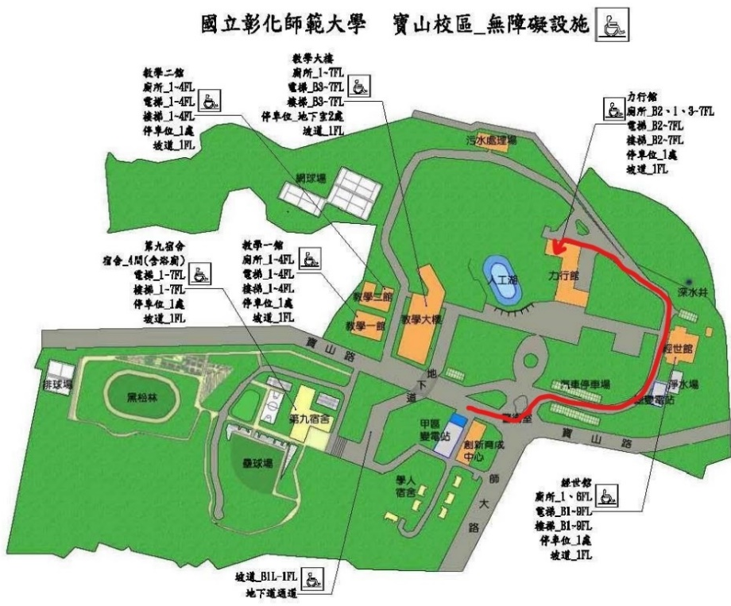
聯絡人： 楊學成 E-mail： scyang57@cc.ncue.edu.tw

